"Кең таралған пайдалы қазбаларды барлауға, өндіруге жер қойнауын пайдалану құқығының кепіл шартын тіркеу" мемлекеттік көрсетілетін қызмет регламентін бекіту туралы
Күшін жойған
Қостанай облысы әкімдігінің 2014 жылғы 30 сәуірдегі № 184 қаулысы. Қостанай облысының Әділет департаментінде 2014 жылғы 3 маусымда № 4794 болып тіркелді. Күші жойылды - Қостанай облысы әкімдігінің 2015 жылғы 16 қарашадағы № 482 қаулысымен
Ескерту. Күші жойылды - Қостанай облысы әкімдігінің 16.11.2015 № 482 қаулысымен (қол қойылған күнінен бастап қолданысқа енгізіледі).
"Мемлекеттік көрсетілетін қызметтер туралы" 2013 жылғы 15 сәуірдегі Қазақстан Республикасы Заңының 16-бабына сәйкес Қостанай облысының әкімдігі ҚАУЛЫ ЕТЕДІ:
1. Қоса беріліп отырған "Кең таралған пайдалы қазбаларды барлауға, өндіруге жер қойнауын пайдалану құқығының кепіл шартын тіркеу" мемлекеттік көрсетілетін қызмет регламенті бекітілсін.
2. Осы қаулы алғашқы ресми жарияланған күнінен кейін күнтізбелік он күн өткен соң қолданысқа енгізіледі, алайда Қазақстан Республикасы Үкіметінің 2014 жылғы 26 ақпандағы № 154 "Көмірсутек шикізатын қоспағанда, жер қойнауын пайдалану саласындағы мемлекеттік көрсетілетін қызметтер стандарттарын бекіту туралы" қаулысы қолданысқа енгізу сәтінен ерте емес.
Облыс әкімі Н. Садуақасов
КЕЛІСІЛДІ:
"Қостанай облысы әкімдігінің
кәсіпкерлік және индустриалдық-
инновациялық даму басқармасы"
ММ басшысының міндетін атқарушы
______________________ Г. Әбенова
Әкімдіктің
2014 жылғы 30 сәуірдегі
№ 184 қаулысымен бекітілген
"Кең таралған пайдалы қазбаларды
барлауға, өндіруге жер қойнауын пайдалану
құқығының кепіл шартын тіркеу" мемлекеттік
көрсетілетін қызмет регламенті
1. Жалпы ережелер
1. "Кең таралған пайдалы қазбаларды барлауға, өндіруге жер қойнауын пайдалану құқығының кепіл шартын тіркеу" мемлекеттік көрсетілетін қызметін (бұдан әрі – мемлекеттік көрсетілетін қызмет) облыстың жергілікті атқарушы органы ("Қостанай облысы әкімдігінің кәсіпкерлік және индустриалдық-инновациялық даму басқармасы" мемлекеттік мекемесі) (бұдан әрі – көрсетілетін қызметті беруші) көрсетеді.
Өтініштерді қабылдау және мемлекеттік қызмет көрсету нәтижелерін беру:
1) көрсетілетін қызметті берушінің кеңсесі;
2) "Халыққа қызмет көрсету орталығы" республикалық мемлекеттік кәсіпорнының Қостанай облысы бойынша филиалы (бұдан әрі – ХҚО) арқылы жүзеге асырылады.
2. Мемлекеттiк қызмет көрсету нысаны: қағаз жүзінде.
3. Мемлекеттік қызмет көрсету нәтижесі – Қазақстан Республикасы Үкіметінің 2014 жылғы 26 ақпандағы № 154 "Көмірсутек шикізатын қоспағанда, жер қойнауын пайдалану саласындағы мемлекеттік көрсетілетін қызметтер стандарттарын бекіту туралы" қаулысымен бекітілген "Кең таралған пайдалы қазбаларды барлауға, өндіруге жер қойнауын пайдалану құқығының кепіл шартын тіркеу" мемлекеттік көрсетілетін қызмет стандартына (бұдан әрі – Стандарт) 1-қосымшаға сәйкес нысан бойынша жер қойнауын пайдалану құқығының кепіл шартын тіркеу туралы куәлік (бұдан әрі – куәлік).
4. Мемлекеттік қызмет көрсету нәтижесін ұсыну нысаны – қағаз жүзінде.
2. Мемлекеттік қызмет көрсету процесінде
көрсетілетін қызметті берушінің құрылымдық
бөлімшелерінің (қызметкерлерінің)
іс-қимыл тәртібін сипаттау
5. Мемлекеттік қызмет көрсету бойынша рәсімді (іс-қимылды) бастауға негіздеме көрсетілетін қызметті берушінің Стандартқа 3-қосымшаға сәйкес өтінішті және Стандарттың 9-тармағында көрсетілген құжаттарды (бұдан әрі – құжаттар топтамасы) қабылдауы болып табылады.
6. Мемлекеттік қызмет көрсету процесінің құрамына кіретін әрбір рәсімнің (іс-қимылдың) мазмұны, оның орындалу ұзақтығы:
1) көрсетілетін қызметті берушінің кеңсе қызметкері көрсетілетін қызметті алушы ұсынған құжаттар топтамасын қабылдайды, құжаттар топтамасын қабылдау күні мен уақытын көрсете отырып, тіркелгені туралы белгі қояды, 15 минут.
Құжаттар топтамасын жауапты орындаушыны айқындау және тиісті бұрыштама қою үшін көрсетілетін қызметті берушінің басшысына береді, 15 минут.
Рәсімнің нәтижесі - құжаттар топтамасын тіркеу;
2) көрсетілетін қызметті берушінің басшысы жауапты орындаушыны айқындайды, тиісті бұрыштаманы қояды, 2 сағат.
Рәсімнің нәтижесі - көрсетілетін қызметті беруші басшысының бұрыштамасы;
3) көрсетілетін қызметті берушінің жауапты орындаушысы құжаттар топтамасының қойылатын талаптарға сәйкестігін қарайды, куәлік жобасын дайындайды, 3 жұмыс күні.
Рәсімнің нәтижесі – куәлік жобасы;
4) көрсетілетін қызметті берушінің басшысы шешім қабылдайды және куәлікке қол қояды, 1 жұмыс күні.
Рәсімнің нәтижесі - қол қойылған куәлік;
5) көрсетілетін қызметті берушінің кеңсе қызметкері куәлікті көрсетілетін қызметті алушыға береді, 15 минут;
Рәсімнің нәтижесі – көрсетілетін қызметті алушыға берілген куәлік.
3. Мемлекеттік қызмет көрсету процесінде
көрсетілетін қызметті берушінің құрылымдық
бөлімшелерінің (қызметкерлерінің)
өзара іс-қимыл тәртібін сипаттау
7. Мемлекеттік көрсетілетін қызмет процесіне:
1) көрсетілетін қызметті берушінің кеңсе қызметкері;
2) көрсетілетін қызметті берушінің басшысы;
3) көрсетілетін қызметті берушінің жауапты орындаушысы қатысады.
8. Құрылымдық бөлімшелер (қызметкерлер) арасындағы рәсімдердің (іс-қимылдардың) реттілігін сипаттау, әрбір рәсімнің (іс-қимылдың) ұзақтығы:
1) көрсетілетін қызметті берушінің кеңсе қызметкері құжаттар топтамасын қабылдауды және тіркеуді жүзеге асырады, 15 минут;
Құжаттар топтамасын жауапты орындаушыны айқындау және тиісті бұрыштама қою үшін көрсетілетін қызметті берушінің басшысына береді, 15 минут;
2) көрсетілетін қызметті берушінің басшысы жауапты орындаушыны айқындайды, тиісті бұрыштаманы қояды, 2 сағат;
3) көрсетілетін қызметті берушінің жауапты орындаушысы құжаттар топтамасының қойылатын талаптарға сәйкестігін қарайды, куәлікті дайындайды, 3 жұмыс күні;
4) көрсетілетін қызметті берушінің басшысы шешім қабылдайды және куәлікке қол қояды, 1 жұмыс күні;
5) көрсетілетін қызметті берушінің кеңсе қызметкері көрсетілетін қызметті алушыға куәлікті береді, 15 минут.
Әрбір іс-қимылдың (рәсімнің) ұзақтығын көрсете отырып, әрбір рәсімнің (іс-қимылдың) өту блок-схемасы осы регламентке 1-қосымшада көрсетілген.
4. Халыққа қызмет көрсету орталығымен
және (немесе) өзге де көрсетілетін қызметті
берушілермен өзара іс-қимыл тәртібін,
сондай-ақ мемлекеттік қызмет көрсету
процесінде ақпараттық жүйелерді
пайдалану тәртібін сипаттау
9. ХҚО-ға жүгіну тәртібін сипаттау, көрсетілетін қызметті алушының сұрау салуын өңдеу ұзақтығы:
1) мемлекеттік көрсетілетін қызметті алу үшін көрсетілетін қызметті алушы ХҚО-ға жүгінеді;
2) ХҚО қызметкері өтініштің дұрыс толтырылғанын және ұсынылған құжаттар топтамасының толықтығын Стандарттың 9-тармағына сәйкес болуын тексереді, 15 минут ішінде:
көрсетілетін қызметті алушы құжаттар топтамасын толық ұсынбаған жағдайда ХҚО қызметкері өтінішті қабылдаудан бас тартады;
өтініштің дұрыс және толық толтырылуы сақталған және құжаттардың толық топтамасы ұсынылған жағдайда:
3) ХҚО қызметкері өтінішті "Халыққа қызмет көрсету орталықтарына арналған интеграцияланған ақпараттық жүйе" ақпараттық жүйесінде (бұдан әрі – ХҚО ИАЖ) тіркейді және көрсетілетін қызметті алушыға тиісті құжаттардың қабылданғаны туралы қолхат береді.
4) ХҚО қызметкері, егер Қазақстан Республикасының заңдарында өзгеше көзделмесе, ақпараттық жүйелерде қамтылған, заңмен қорғалатын құпияны құрайтын мәліметтерді пайдалануға көрсетілетін қызметті алушының жазбаша келісімін алады, 5 минут ішінде;
5) ХҚО қызметкері құжаттар топтамасын дайындайды және оны курьерлік немесе осыған уәкілетті өзге де байланыс арқылы көрсетілетін қызметті алушыға жібереді, 1 жұмыс күні;
6) көрсетілетін қызметті беруші куәлікті дайындайды, 2 жұмыс күні және оны курьерлік немесе осыған уәкілетті өзге де байланыс арқылы ХҚО-на жібереді, 1 жұмыс күні;
7) ХҚО қызметкері тиісті құжаттардың қабылданғаны туралы қолхатта көрсетілген мерзімде көрсетілетін қызметті алушыға куәлік береді, 20 минут ішінде.
Мемлекеттік көрсетілетін қызмет Халыққа қызмет көрсету орталығы арқылы көрсетілген кездегі функционалдық өзара іс-қимыл диаграммасы осы регламентке 2-қосымшада көрсетілген.
"Кең таралған пайдалы
қазбаларды барлауға,
өндіруге жер қойнауын
пайдалану құқығының
кепіл шартын тіркеу"
регламентіне 1-қосымша
Әрбір іс-қимылдың (рәсімнің) ұзақтығын
көрсете отырып, әрбір рәсімнің
(іс-қимылдың) өту блок-схемасы
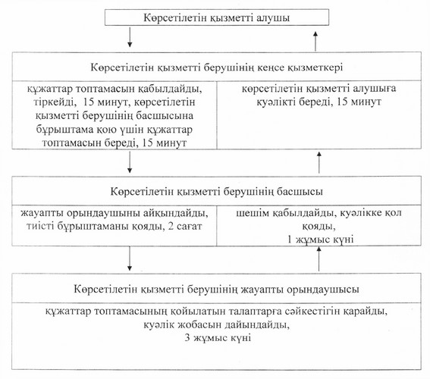
"Кең таралған пайдалы
қазбаларды барлауға,
өндіруге жер қойнауын
пайдалану құқығының
кепіл шартын тіркеу"
регламентіне 1-қосымша
Халыққа қызмет көрсету орталығы
арқылы мемлекеттік қызмет көрсету кезіндегі
функционалдық өзара іс-қимыл диаграммасы
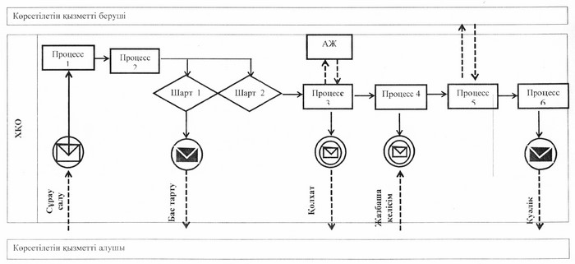
Шартты белгілер:
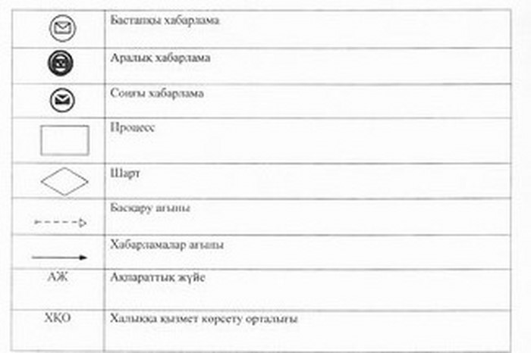

© 2012. Қазақстан Республикасы Әділет министрлігінің «Қазақстан Республикасының Заңнама және құқықтық ақпарат институты» ШЖҚ РМК

